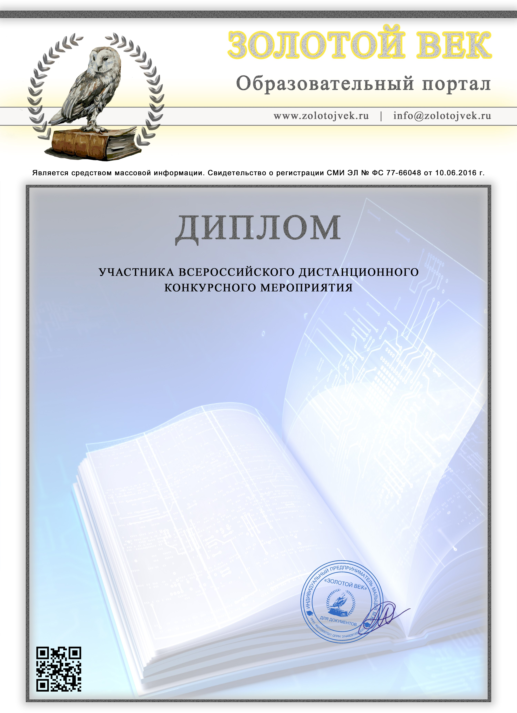

Настоящий документ сформирован автоматически системой сетевого издания «Золотой век», выдан в электронном виде и подтверждает факт участия в конкурсном мероприятии, проходящем на технической базе образовательного портала «Золотой век».

Участник: Бурхонова Сабина, Мустафина Елизавета

Класс: 2 класс

Куратор: Занкина Наталья Венальевна Должность: Учитель начальных классов Учреждение: МОБУ СОШ с.Нугуш
Населенный пункт: Республика Башкортостан, Мелеузовский район

Тип мероприятия: Всероссийский дистанционный конкурс в формате Онлайн для учащихся

Название мероприятия: День Победы!

Результат участия: Победитель (II место)

Главный редактор издания «Золотой век» М.Ю. Мальцев

№22019112810 от 19.04.2020

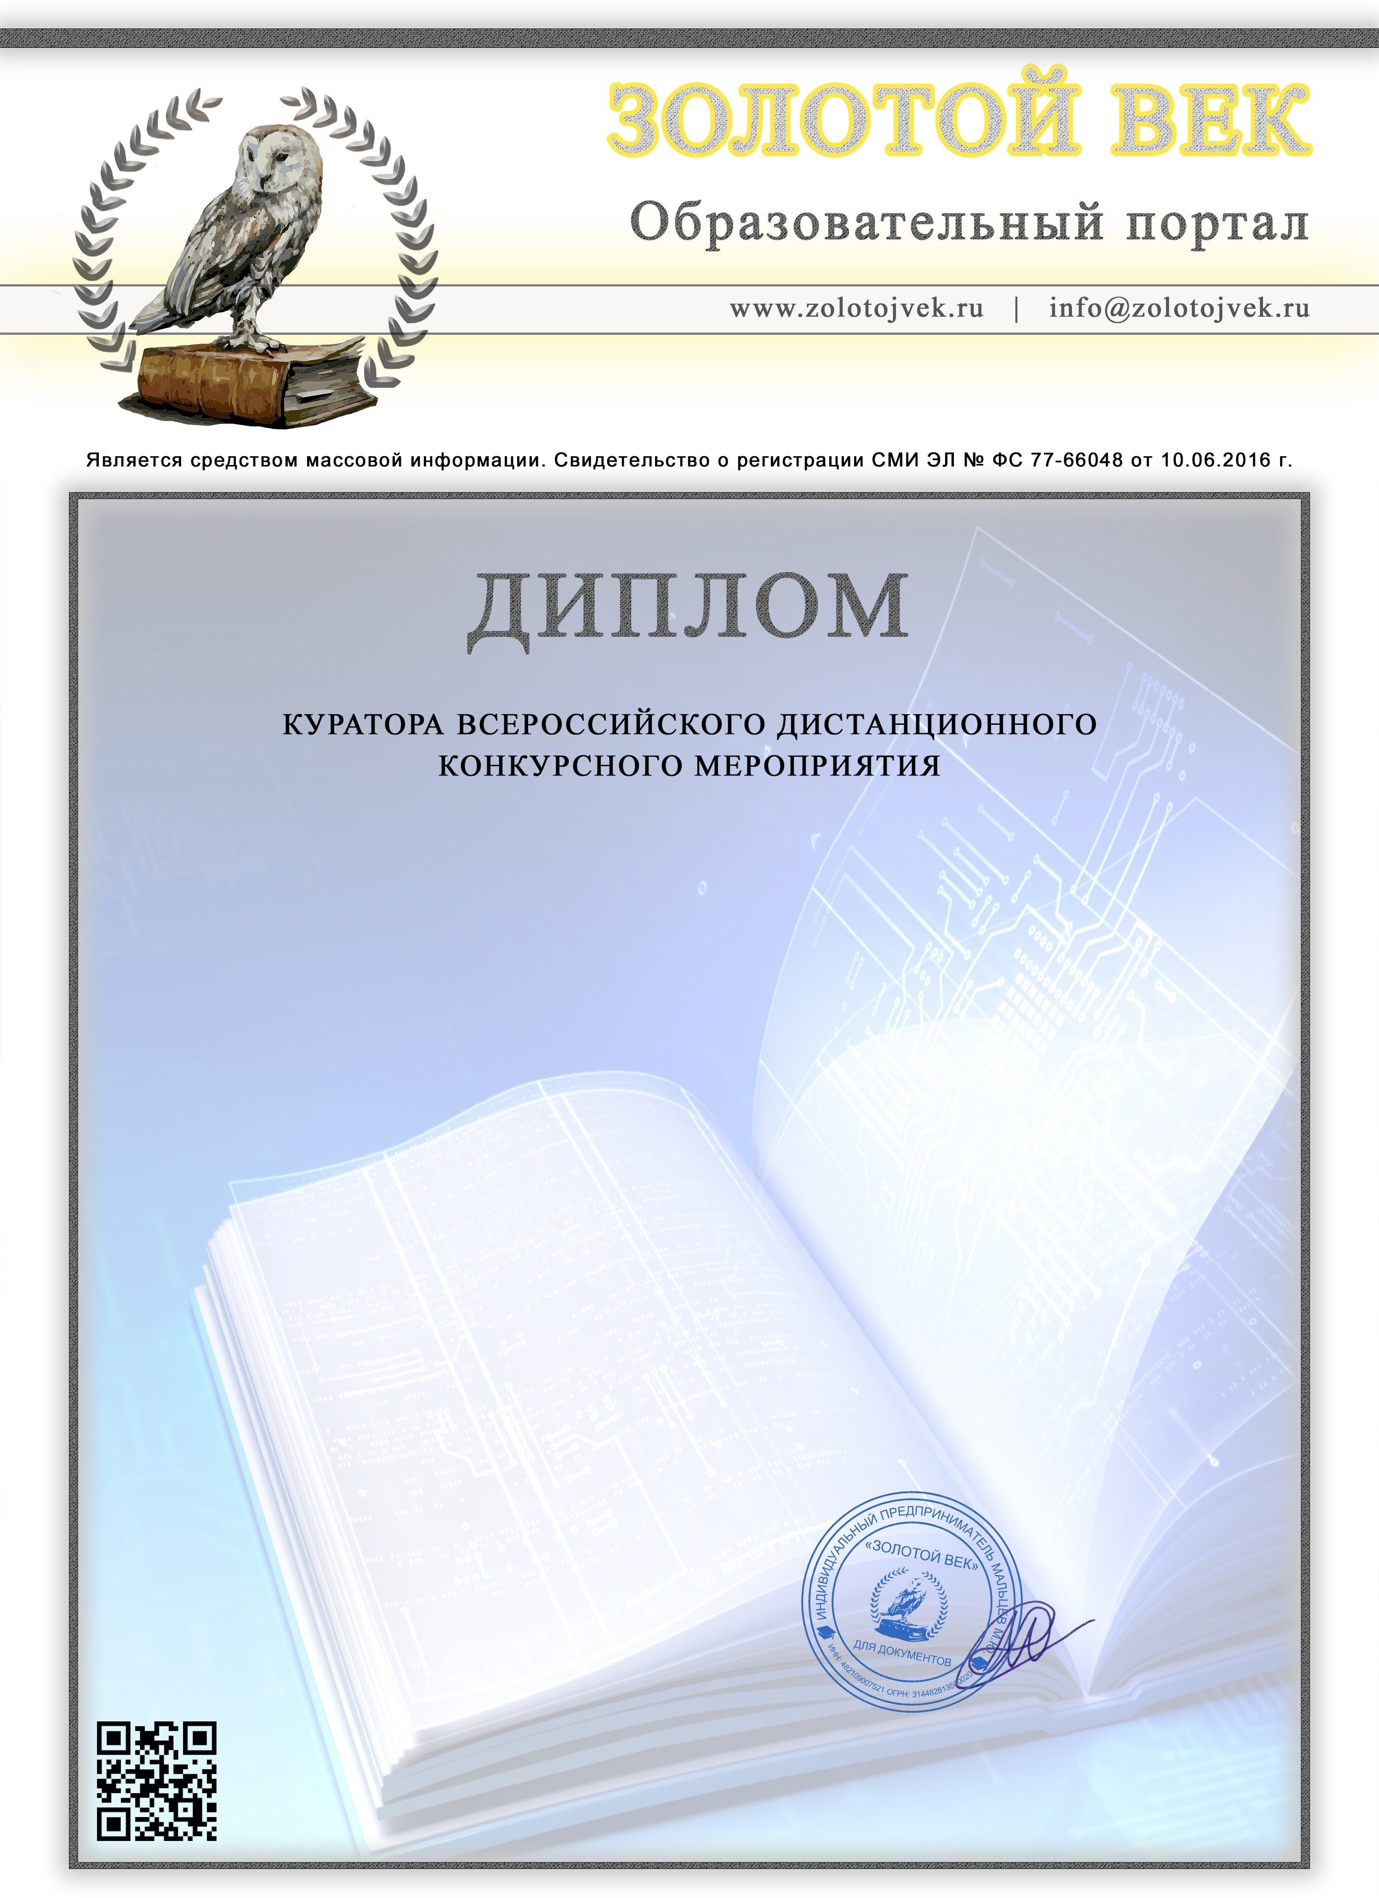

Настоящий документ сформирован автоматически системой сетевого издания «Золотой век», выдан в электронном виде и подтверждает факт участия в конкурсном мероприятии, проходящем на технической базе образовательного портала «Золотой век».

Куратор: Занкина Наталья Венальевна

Должность: Учитель начальных классов

Участник: Бурхонова Сабина, Мустафина Елизавета

Класс: 2 класс

Учреждение: МОБУ СОШ с.Нугуш

Населенный пункт: Республика Башкортостан, Мелеузовский район

Тип мероприятия: Всероссийский дистанционный конкурс в формате Онлайн для учащихся

Название мероприятия: День Победы!

Результат участия: Победитель (II место)

Главный редактор издания «Золотой век» М.Ю. Мальцев

№22019112810 от 19.04.2020

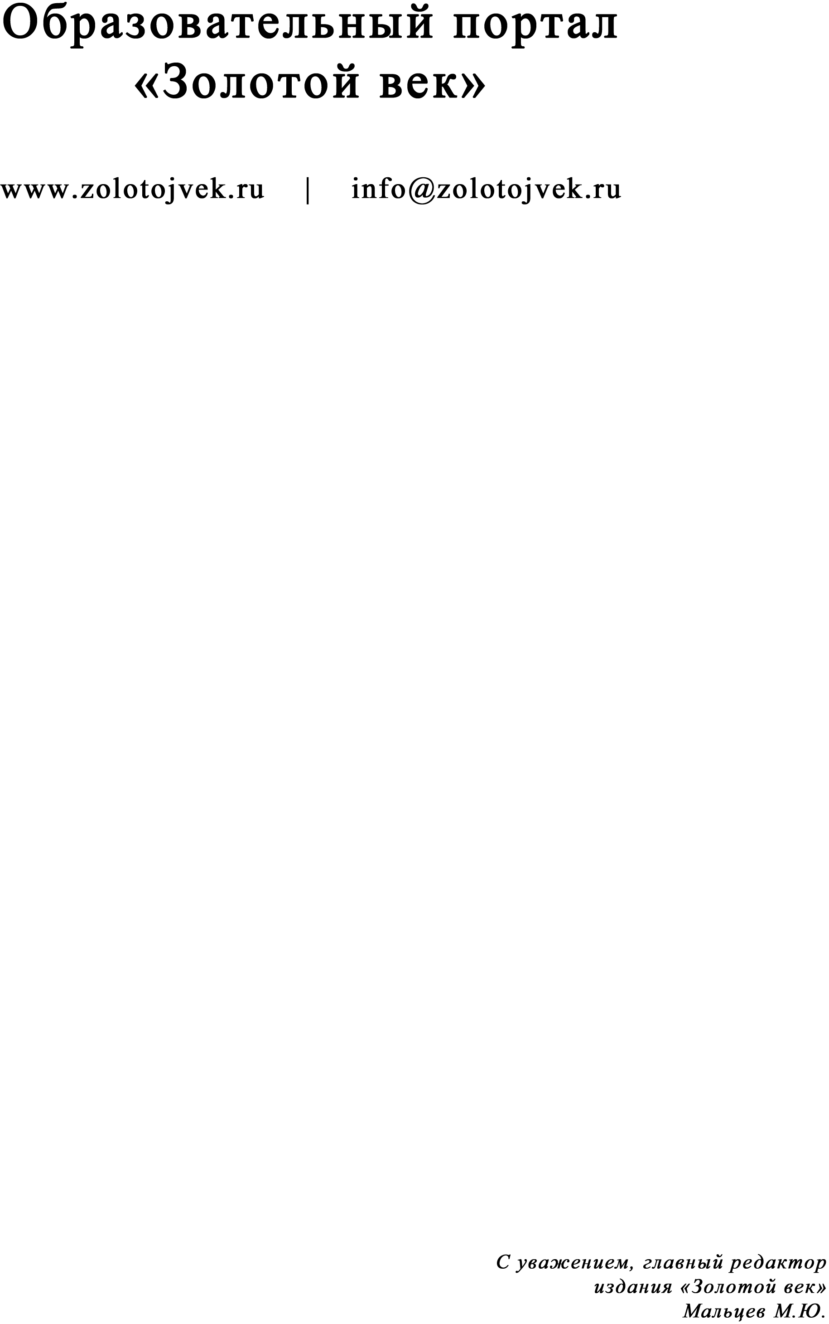

Благодарим Вас за выбор издания «Золотой век»
Этот промо-код vvftjttvxtf предоставляет Вам персональную скидку в размере 15% на оплату любой услуги Всероссийского образовательного портала «Золотой век». Вы сможете активировать его до 19.05.2020 г. Успейте воспользоваться таким предложением! С более подробной информацией и условиями настоящей акции Вы можете ознакомиться на сайте издания https://zolotojvek.ru/promokody.

Поделитесь своим авторитетным мнением
Мы уделяем большое значение качеству издания «Золотой век» и благодарим Вас за доверие! Мы не останавливаемся в развитии и постоянно стремимся сделать наше издание удобнее для педагогов. Поскольку Вы в полной мере воспользовались услугами издания, мы просим Вас оставить отзыв о нашей работе. Пусть Ваш голос будет услышан другими педагогами, которые захотят воспользоваться услугами образовательного портала «Золотой век». Оставить свой отзыв достаточно просто! Воспользуйтесь для этого инструментом Помощник https://zolotojvek.ru/pomoshhnik. Напоминаем, что Ваш идентификатор - 22019112810. Мы уверены, что Вам понравилось сотрудничество с нашим образовательным изданием и Вы будете рекомендовать портал «Золотой век» своим коллегам.

Вступайте в наше сообщество
ВКонтакте – https://vk.com/portal_zolotojvek Facebook – https://facebook.com/zolotojvek Твиттер – https://twitter.com/zolotojvek Одноклассники – https://ok.ru/zolotojvek
YouTube – https://www.youtube.com/channel/UCle8XbCIYPx500G7L6bZ-fw Instagram – https://www.instagram.com/zolotojvek

